시스템 구성도
━━━━━━━━━━━━━━━━━━━━━━━━━━━━━━━━━━━━━━━━━━━━━━━━━━━━━━━━━━━━━━━
항목 | 내용
프로젝트 | Semi-Project · ONFIT - RPA 기반 패션 트렌드 분석 및 쇼핑몰 운영 자동화
팀 | 송성근, 황상옥, 안종범, 이승호
단계 / 작성일 | 분석 / 2026-10-20
▏ 1. 전체 아키텍처
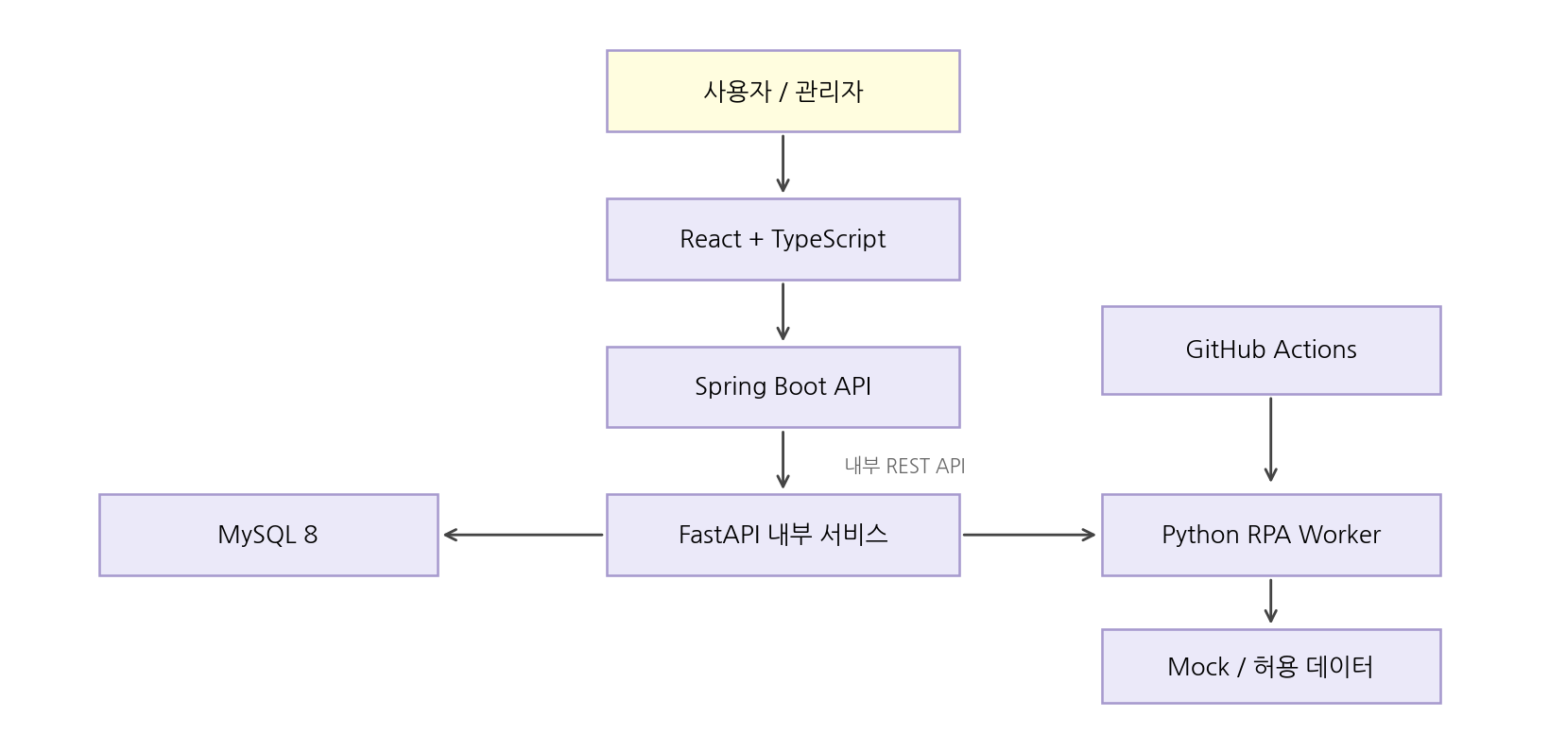
▏ 2. 구성 요소
구분 | 구성 요소 | 역할
프런트엔드 | React(Vite) · TypeScript · Tailwind | 고객용 쇼핑몰 / 관리자 대시보드
메인 백엔드 | Java 17 · Spring Boot · JPA | 인증, 상품, 주문, 재고, 내부 서비스 호출
Python 백엔드 | FastAPI · Pydantic · SQLAlchemy | 트렌드 분석 및 RPA 실행 API
데이터베이스 | MySQL 8 | 회원·상품·주문 및 트렌드·작업 이력 저장
RPA | Python Playwright · Pandas · OpenPyXL | 데이터 수집·정제 및 Excel 발주서 작성
외부 연계 | 허용 데이터 소스 · 자체 Mock 페이지 | 패션 트렌드 수집 대상
CI/CD | GitHub Actions · Docker Compose | 빌드·테스트 및 실행 환경 관리

▏ 3. RPA 자동화 프로세스
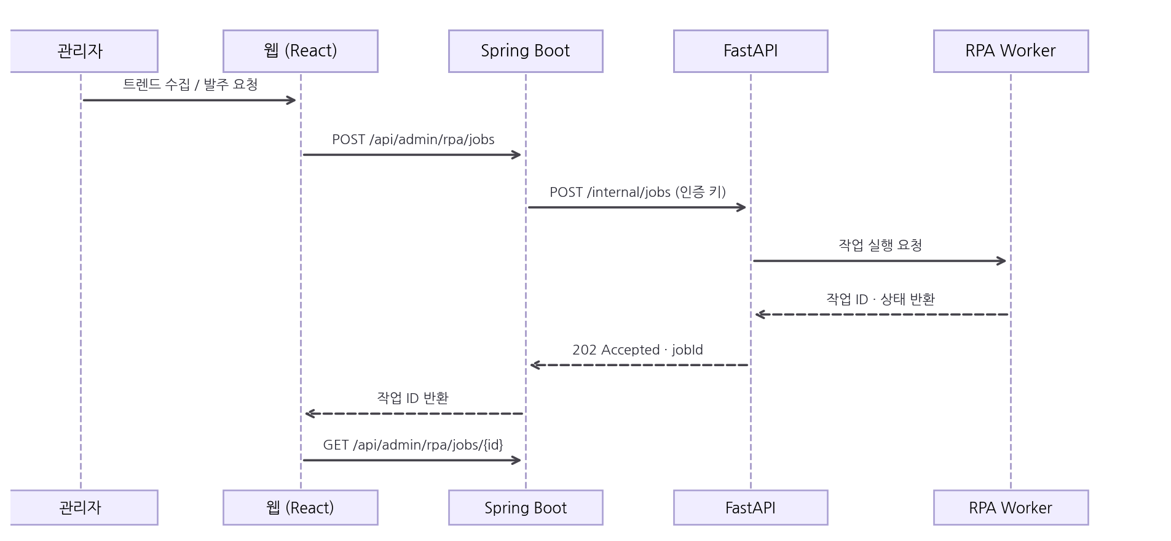
▏ 4. 보안 구성
• 사용자 API: Spring Security 기반 인증·관리자 권한 분리, 내부 FastAPI는 사용자에게 직접 노출하지 않음
• 내부 API: 서비스 간 인증 키 사용, 타임아웃 및 예외 처리, 민감 정보는 환경 변수로 관리
• DB: 상품·주문 데이터는 Spring Boot가 관리하고, FastAPI는 자체 분석·작업 이력 테이블을 관리
• 데이터 수집: 허용된 데이터/Mock 사이트 우선, 무단 수집 및 접근 제한 우회 금지

